**ПРЕЗЕНТАЦИЯ ПЕДАГОГИЧЕСКОГО ОПЫТА**

**Пояснительная записка**

Спортивные мероприятия позволяют получить и освоить знания и навыки по предмету “физическая культура”; способствует осознанному выбору вида спорта для дальнейшего самообразования и саморазвития. В соответствии с потребностями общества, целью проведения спортивных состязаний является содействие всестороннему развитию личности.

Всестороннее развитие личности предполагает овладение обучающимися основ физической культуры, слагаемыми которого являются крепкое здоровье, хорошее настроение и физическое развитие, оптимальный уровень двигательных способностей, знания и навыки в области спорта.

Участие обучающихся определяется уровнем знаний теории и практики в физической культуре, прочности овладения специальными навыками, умениями самостоятельно решать вопросы физкультурно-спортивной подготовки.

**Задачи:**

* Укрепление здоровья, содействие нормальному физическому развитию;
* Обучение жизненно важным двигательным навыкам и умениям в спорте;
* Обеспечение прочного и сознательного овладения системой специальных знаний и умений;
* Целенаправленное освоение избранного вида спорта.

**Цели:**

* Развивать двигательные способности;
* Приобретение необходимых знаний в области спорта и физической культуры;
* Воспитание потребности и умения самостоятельно заниматься физическими упражнениями.

**Новогодний турнир по баскетболу среди 5-х классов**

Перед зимними каникулами в школе проходил новогодний турнир по баскетболу. Баскетбол - командная игра, требующая взаимопонимания, и это качество обучающиеся старались показать на площадке. К слову сказать, играть в баскетбол ребятам нравится. Он контактный и подвижный, поэтому особый интерес к нему проявляют подростки. В ходе соревнований участники продемонстрировали ловкость и быстроту, выносливость и командный дух. Игры, которые сопровождались азартной борьбой, очень понравились не только участникам, но и болельщикам.

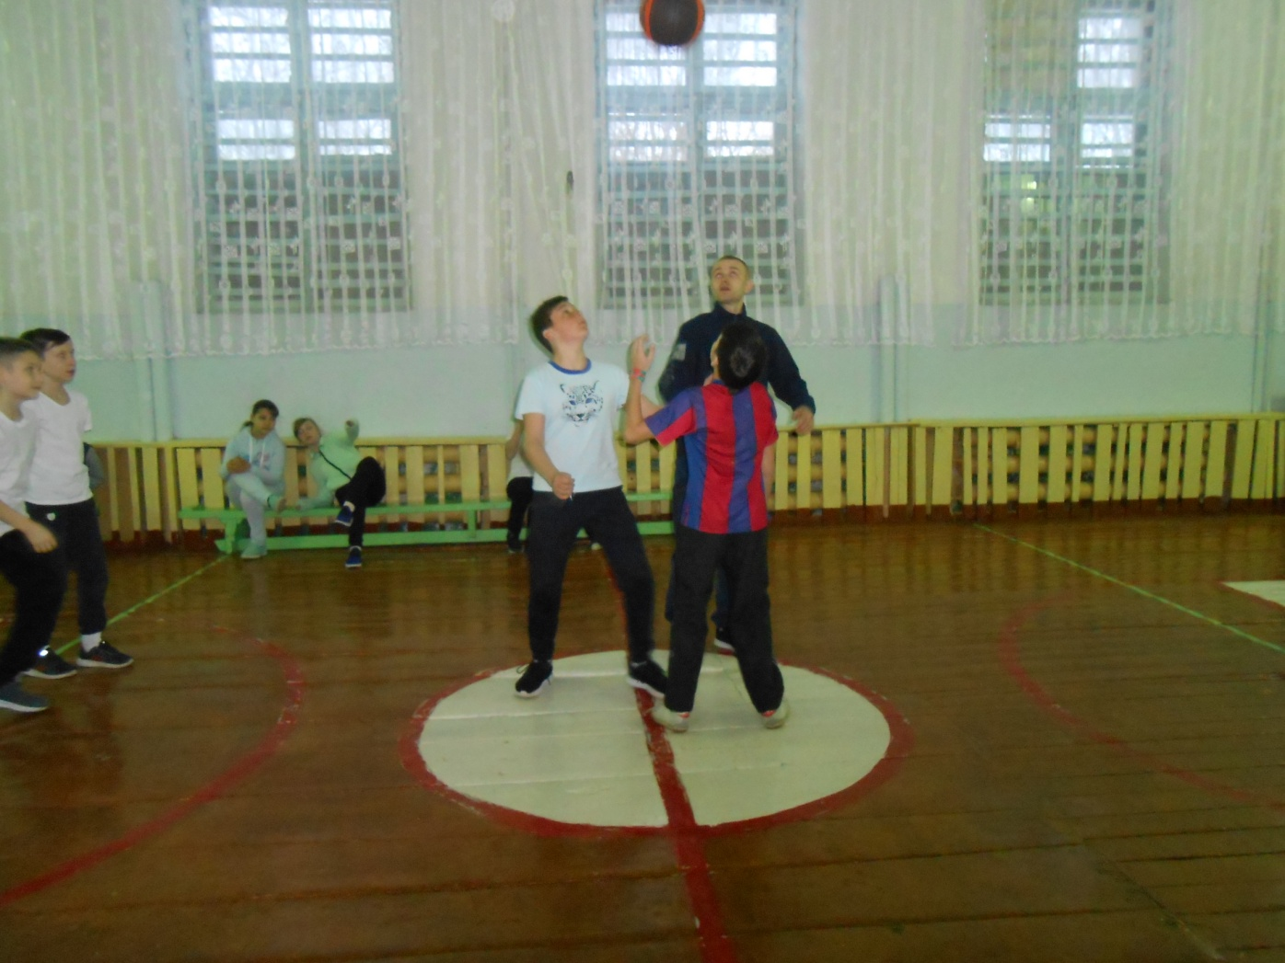

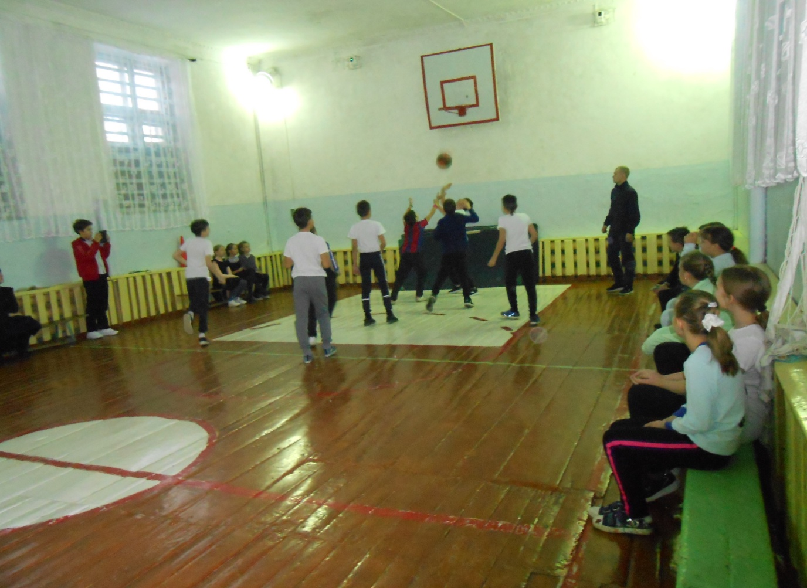

**Спортивный праздник ко дню здоровья для начальных классов**

Великая ценность каждого человека – здоровье. Вырастить ребенка сильным, крепким, здоровым – это желание родителей и одна из ведущих задач, стоящих перед образовательным учреждением. Лучшая пропаганда здорового образа жизни – это занятия физкультурой и спортом. Физкультура, представляющая главный источник силы и здоровья, развивает смелость, решительность, прививает чувство коллективизма, дисциплины, а главное - волю к достижению цели. В соревнованиях принимали участие дети начальных классов. С самого начала мальчишки и девчонки были настроены на упорную борьбу и показали её в полной мере в ходе прохождения этапов. Спортивный задор и желание добиться победы для своей команды захватывали детей настолько, что они не замечали происходящего вокруг. Все старались изо всех сил прийти к финишу первыми. Соревнования стали настоящим праздником спорта, здоровья и молодости! Ребята поняли чтобы завоевать победу – мало быть просто физически сильным. Необходимо при этом обладать достаточной целеустремленностью, силой воли, быть организованным и собранным, ловким и находчивым.

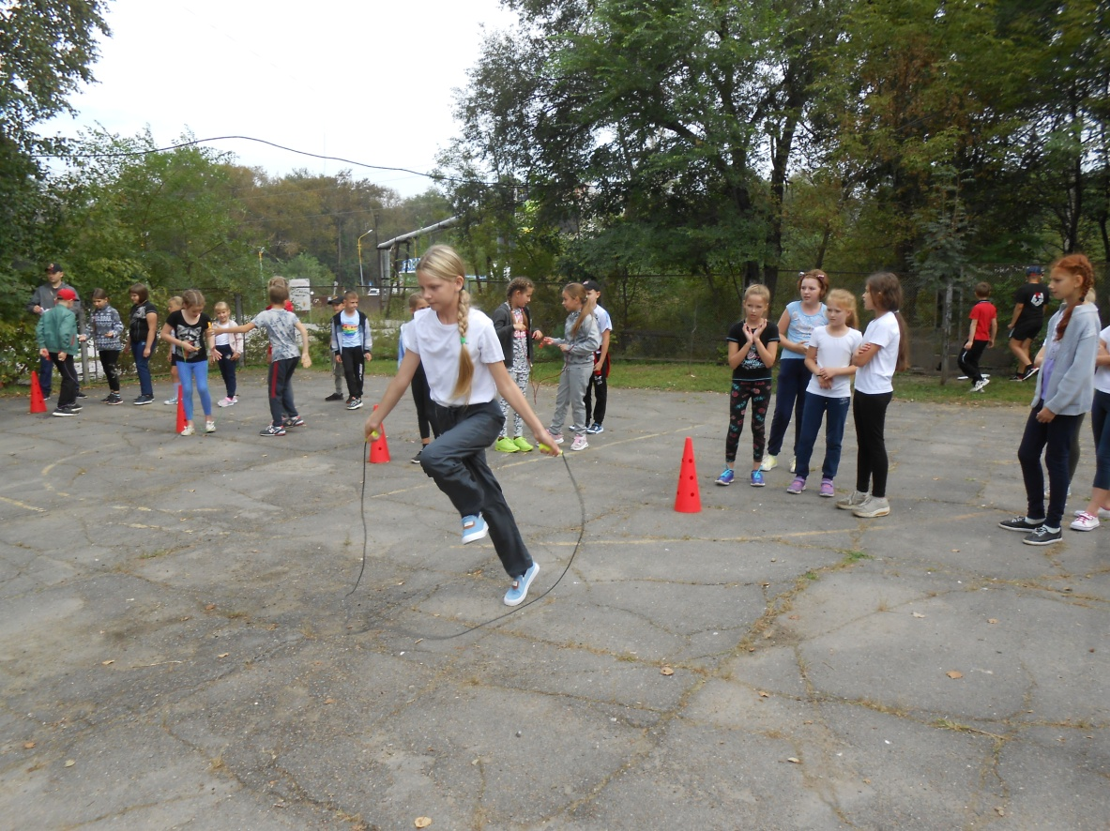

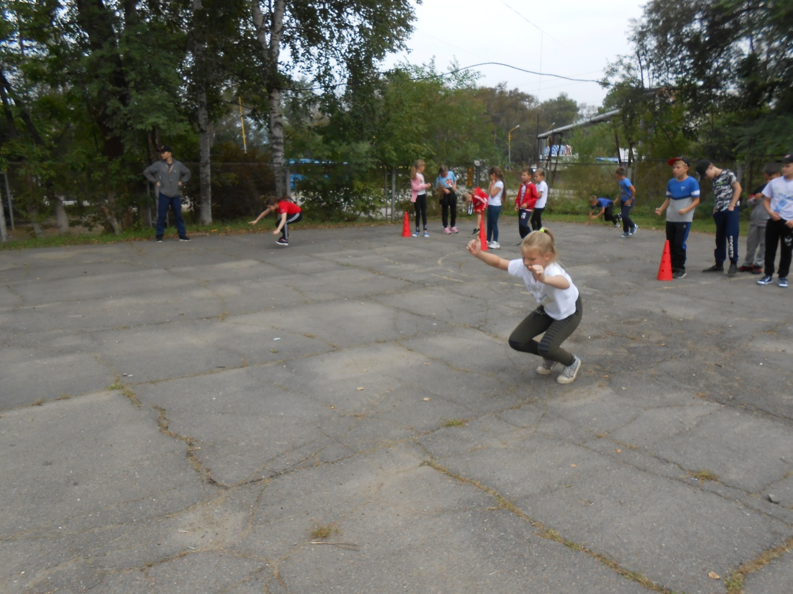

**Веселые старты с целью пропаганды здорового образа жизни**

**среди 5-х классов**

Внеклассное мероприятие по физической культуре «Весѐлые старты» проводится с целью пропаганды здорового образа жизни, где обучающиеся приобретают навыки и умения в беге, в прыжках, в метании, в играх, развивают двигательные качества и умственные способности обучающихся, укрепляют здоровье, дружеские отношения.

